Ścieżka Wojny / skrytka 13

WH, SS i WP

Byczyna - a tak naprawdę, Pitschen, bo tak brzmi nazwa niemiecka tego miasta - znajdowała się na terytorium niemieckim do końca II wojny światowej. W latach 30-tych większość stanowisk w Byczynie zostało obsadzonych przez ludzi mianowanych z ramienia NSDAP, zresztą partia ta miała członków wśród lokalnej ludności, tutaj miało swą siedzibę lokalne gestapo, stąd rekrutowały się lokalne oddziały Hitlerjugend i SS. W jej okolicach stacjonowały dywizje Wehrmachtu w oczekiwaniu na rozpoczęcie inwazji 1 września 1939 - o tym w innej skrytce na tej Ścieżce, a tutejsi mieszkańcy ginęli na frontach II wojny światowej w imię narodowo-socjalistycznych ideałów III Rzeszy. Należy zaznaczyć, że część z nich z hitleryzmem nie identyfikowała się, a mimo to zostali wcieleni do armii hitlerowskiej.

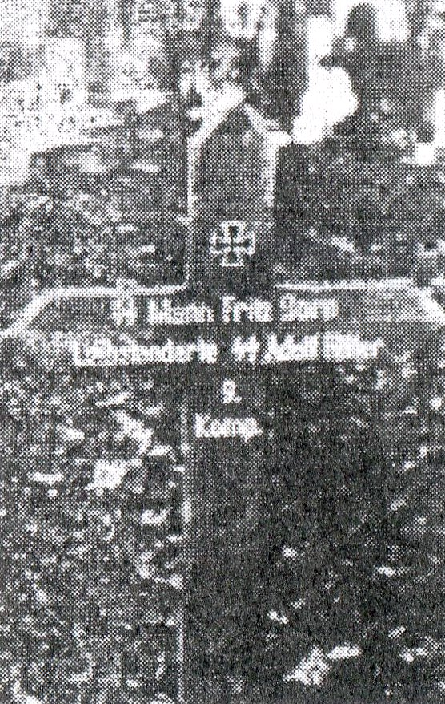
Zapewne z takich powodów pojawiały się dezercje z armii. Dwóch dezerterów z Wehrmachtu schwytano w okolicy i przewieziono do starej cegielni stojącej wtedy między Roszkowicami a Byczyną, w miejscu zwanym “Piekło” - więcej o tym miejscu przeczytasz w innej skrytce, także na Ścieżce Wojny. Tam zostali rozstrzelani, przy czym władze lokalne zapewniły temu wydarzeniu odpowiednią oprawę propagandową. Co ciekawe, ostatnim życzeniem jednego z nich była spowiedź, drugiego - butelka piwa, życzenia spełniono. Ciała zapakowano w skrzynie i przewieziono na miejsce, w którym stoisz obecnie. Pochowani zostali pod południowym murem cmentarza, mniej więcej w połowie jego długości.

Jeśli zaś ruszysz dalej na zachód od bramy, przez przejście w murze, trafisz na część cmentarza należącą do parafii ewangelickiej w Wołczynie. Po prawej stronie alei, znowu mniej więcej w połowie jej długości zlokalizowane były groby żołnierzy SS z elitarnego pułku SS Leibstandarte Adolf Hitler, którzy polegli we wrześniu 1939 podczas agresji na Polskę i zwiezieni zostali właśnie tutaj. Grobów było około trzydziestu, oznaczonych drewnianymi krzyżami ze spiczastymi ramionami i z symbolami Krzyża Żelaznego oraz z runami SS.

Na tym samym cmentarzu spoczywają także ciała dwóch żołnierzy Wojska Polskiego, którzy we wrześniu 1939 ranni trafili do niewoli i jako jeńcy wojenni umieszczeni zostali w byczyńskim szpitalu - o nim więcej w skrytce na Ścieżce Miasta. Zmarli i zostali pochowani mniej więcej tutaj 51°06'44.9"N 18°12'27.7"E, w bezimiennej mogile, obecnie oznaczonej granitowym pomnikiem z napisem:
“Tu spoczywają nieznani żołnierze Września 1939 roku. Cześć ich pamięci”

Pamiętaj, że znajdujesz się w miejscu wiecznego spoczynku, uprzejmie prosimy o powstrzymanie się od ujawniania ewentualnych politycznych i historycznych resentymentów.

